EVALUASI KESIAPAN PELEPASLIARAN BERUANG MADU (Helarctos malayanus (Raffles, 1821)) di WILDLIFE RESCUE CENTRE JOGJA
Pre-release Assessment of Sun Bear (Helarctos malayanus) in Wildlife Rescue Centre Jogja

BAMBANG AGUS SURIPTO¹⁾ , CANAVALIA WEDELIA ARFENTRI²⁾

¹⁾ Universitas Gadjah Mada. Alamat: Bulaksumur, Caturtunggal, Kec. Depok, Kabupaten Sleman, Daerah Istimewa Yogyakarta 55281. Nomor telepon: +6281392152242. Email: bambangsuripto@mail.ugm.ac.id
²⁾ Universitas Gadjah Mada. Alamat: Bulaksumur, Caturtunggal, Kec. Depok, Kabupaten Sleman, Daerah Istimewa Yogyakarta 55281. Nomor telepon: +6282237473939. Email: canavalia.w@mail.ugm.ac.id

ABSTRACT
Sun Bear (Helarctos malayanus) are the smallest bear, statused as vulnerable according to IUCN 2017 and are protected animal in Indonesian State Minister for the Environment’s Law (2018), therefore it is important to conserve and rehabilitate it. One of conservation institution which rehabilitate Sun bear are Wildlife Rescue Centre Jogja that have two Sun Bears named Bedhu dan Teagan. This research aim to acknowledge daily activity of Sun bear and to evaluate preparation rate to release it. Method used are focal sampling method, by observing every 30 minutes in seven days based on eight behaviour chategories in ethogram. The data made into percentage diagram of daily activity and release readiness evaluated with descriptive-qualitative assessment. Result showed that Sun bear in WRC Jogja can be released supported by daily activity and health data healthy condition.
Keyword: Bear, Daily Activity, Release Readiness, and Rehabilitation

ABSTRAK
Beruang madu (Helarctos malayanus) adalah beruang terkecil yang berstatus vulnerable menurut IUCN 2017 dan merupakan satwa dilindungi dalam Permenlhk (2018), sehingga penting untuk diadakannya konservasi dan rehabilitasi satwa. Salah satu lembaga konservasi yang melakukan rehabilitasi terhadap Beruang madu adalah Wildlife Rescue Centre Jogja yang memiliki dua Beruang madu bernama Bedhu dan Teagan. Penelitian ini bertujuan untuk mengetahui aktivitas harian Beruang madu dan mengevaluasi tingkat kesiapan untuk pelepasliarannya. Metode yang dilakukan adalah metode focal sampling, setiap 30 menit pengamatan dalam tujuh hari dengan acuan delapan kategori perilaku dalam ethogram. Data dibuat menjadi diagram persentase aktivitas harian dan dilakukan evaluasi kesiapan pelepasliaran secara deskriptif-kualitatif. Hasil menunjukkan bahwa Beruang madu di WRC Jogja sudah dapat dilepasliarkan didukung oleh data aktivitas harian dan data kesehatan secara umum menunjukkan kesehatan yang baik
Kata kunci: Aktivitas Harian, Beruang, Pra-pelepasliaran, dan Rehabilitasi

PENDAHULUAN
Beruang madu atau Helarctos malayanus (Raffles, 1821) merupakan salah satu Beruang Asia yang memiliki status rentan menurut IUCN (2017) dan termasuk hewan dilindungi dalam Peraturan Menteri Lingkungan Hidup dan Kehutanan (2018). Sehingga penting untuk dilakukannya konservasi terhadap satwa tersebut. Wildlife Rescue Centre Jogja (WRC Jogja) merupakan salah satu lembaga yang melakukan rehabilitasi satwa-satwa liar termasuk Beruang Madu (WRCJogja, 2018). Penelitian tentang evaluasi pelepasliaran sebelumnya sudah pernah dilakukan namun untuk Beruang madu jarang dilakukan. Permasalahan yang diangkat adalah bagaimana aktivitas Beruang madu dan apakah Beruang madu sudah dapat dilepasliarkan?
Menurut Hall (2005), kriteria yang harus diperhatikan sebelum pelepasliaran satwa rehabilitasi antara lain pengujian oleh dokter hewan, pengujian perilaku, perizinan pemerintah, pengujian lokasi pelepasan dan penentuan teknik pelepasliaran. Menurut NSW (2011: 18), perilaku yang diuji sebelum dilepasliarkan antara lain pengenalan makanan, kemampuan menghindari predator, refleks terhadap satwa lain maupun individu lainnya, kemampuan membuat sarang, kemampuan navigasi, dan teritorial. Menurut Gouda et al. (2020: 56-64), Beruang madu yang normal teramati memiliki aktivitas tinggi pada periode crepuscular daripada diurnal karena temperatur tinggi, aktivitas paling rendah teramati pada siang hari pukul 10:00-12:00. Pola aktivitas hewan dapat berubah menyesuaikan dengan musim, fisiokimia, dan variasi diurnal lingkungan sekitarnya. Menurut Watiniasih & Rohmah (2019: 37-40), terdapat delapan perilaku dalam ethogram yang dapat digunakan untuk mengamati aktivitas harian Beruang madu. Hipotesis yang dapat disimpulkan dari kajian pustaka adalah 1) Beruang madu di WRC Jogja dalam kondisi sehat, berdasarkan 8 perilaku dalam ethogram yang normal; 2) Bedhu dan Teagan sudah dapat dilepasliarkan, dapat dilihat dari perilaku alaminya yang sudah muncul berdasarkan kriteria pengamatan perilaku satwa sebelum dilepasliarkan (NSW 2011). Penelitian ini bertujuan untuk mengetahui aktivitas harian Beruang madu dan mengevaluasi tingkat kesiapan pelepasliaran Beruang madu di WRC Jogja.

METODE PENELITIAN
Penelitian ini akan dilakukan pada tanggal 21-27 Desember 2020. Tempat pengambilan data adalah Wildlife Rescue Centre Jogja yang beralamatkan di Jalan Pengasih-Nanggulan, Derwolo, Sendangsari, Kecamatan Pengasih, Kabupaten Kulon Progo, Daerah Istimewa Yogyakarta 55652. Beruang madu yang diamati berjumlah dua individu bernama Bedhu (Jantan, 8 thn) dan Teagan (Betina, 4 thn), berasal dari titipan Balai Konservasi Sumber Daya Alam Jawa Tengah dan Daerah Istimewa Yogyakarta. Alat yang digunakan dalam pengamatan antara lain kamera telepon pintar dan alat tulis.
Beruang madu akan diamati selama delapan jam (pukul 08.00-16.00 WIB) setiap harinya dalam tujuh hari. Dilakukan pengamatan secara focal sampling, Beruang madu diamati setiap 30 menit. Terdapat delapan kategori aktivitas yang diamati antara lain grooming, bermain, diam (stasioner), tidur, defekasi/urinasi, vokalisasi, bergerak, dan makan (Tabel 1.). Data kemudian dimasukkan dalam tabel data aktivitas harian Beruang madu (Bedhu dan Teagan) pada Lampiran 1. dan tabulasi data aktivitas harian Beruang madu (Bedhu dan Teagan) dalam tujuh hari pada Lampiran 2. menggunakan aplikasi Microsoft Excel. Data yang diperoleh selanjutnya dibuat tabulasi aktivitas harian dalam bentuk diagram batang persentase waktu yang dihabiskan untuk tiap aktivitas Beruang madu dan diagram persentase waktu yang dihabiskan untuk tiga aktivitas yang paling sering dilakukan (Watiniasih & Rohmah, 2019: 37-40). Data ini kemudian digunakan untuk menentukan kesehatan dan perilaku normal Beruang madu.

Tabel 1 Ethogram perilaku Beruang madu. Dimodifikasi dari Watiniasih & Rohmah (2019: 37-40)
Perilaku | Definisi
Grooming | Perilaku membersihkan tubuh yaitu menjilat, menggosok, dan menggaruk pada tubuh sendiri atau Beruang madu lainnya
Bermain | Perilaku berguling atau menggoyangkan tangan menggunakan alat, bermain dengan air, atau bermain dengan Beruang madu lainnya
Diam (stasioner) | Perilaku tidak bergerak sama sekali
Tidur | Perilaku menutup mata untuk istirahat
Defekasi/Urinasi | Mengeluarkan feses/urin
Vokalisasi | Mengeluarkan suara
Bergerak | Bergerak seperti berjalan, memanjat, merobek-robek daun dan mencari makan (menggali dan mengais sisa makanan)
Makan | Mengambil dan mengunyah makanan

Tingkat kesiapan Beruang madu diamati secara langsung untuk perilaku-perilaku pengenalan makanan, kemampuan menghindari predator, refleks terhadap satwa lain maupun individu lainnya, kemampuan membuat sarang, kemampuan navigasi, dan teritorial. Yang dimaksud dengan pengenalan makanan adalah dapat mengidentifikasi, menangkap, dan mengonsumsi makanannya. Kemampuan menghindari predator adalah respon lari saat bertemu dengan predatornya termasuk manusia. Satwa saat dilepaskan ke alam seharusnya berperilaku agresif, melakukan vokalisasi, dan waspada dengan lingkungan sekitarnya. Satwa yang akan dilepaskan sebaiknya sudah dapat membuat sarang sendiri. Navigasi yang dimaksud adalah kemampuan manuver di habitat aslinya, sehingga enrichment perlu dilakukan saat rehabilitasi. Teritorialitas hanya berlaku pada individu yang bersifat teritori, individu tersebut harus sehat sehingga dapat melakukan vokalisasi dengan baik dan memiliki postur yang baik untuk mengancam individu lainnya. Selain itu, satwa juga seharusnya tidak menunjukkan sifat tertarik dengan kemunculan, suara, dan bau manusia. Selanjutnya dievaluasi secara deskriptif-kualitatif mengenai tingkat kesiapan Bedhu atau Teagan untuk dilepasliarkan, dengan membandingkan data perilakunya dengan Beruang madu di alam liar.

HASIL DAN PEMBAHASAN
1. Aktivitas Harian Beruang madu di Wildlife Rescue Centre Jogja
Menurut Wong et al. (2004: 169-181), Beruang madu secara terus menerus berjalan untuk mencari makan untuk periode tertentu. Hasil penelitian ini menunjukkan bahwa pada Gambar 4. persentase aktivitas yang paling sering dilakukan oleh kedua beruang madu tersebut adalah bergerak (Bedhu: 51,9% & Teagan: 54,5%) dan makan (Bedhu: 25,4% & Teagan: 23,7%). Faktor penting yang memengaruhi pergerakan beruang adalah ketersediaan makanan (McLoughlin et al., 1998: 79-86), sehingga aktivitas pergerakan yang tinggi akan diikuti oleh aktivitas makan setelahnya.

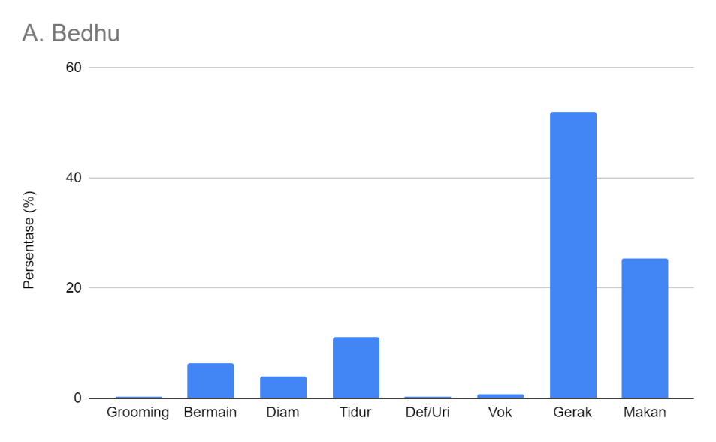
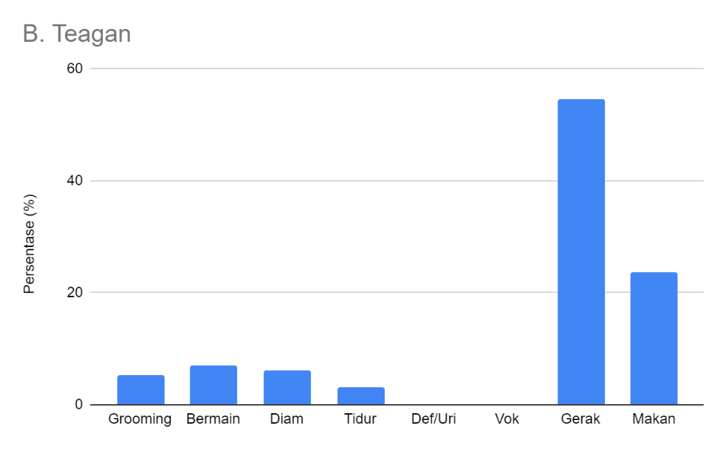
Aktivitas Bedhu setelah bergerak dan tidur diikuti oleh aktivitas tidur (11,2%), serta Teagan diikuti aktivitas bermain (7%). Perilaku tidur dan bermain dimungkinkan sebagai aktivitas istirahat dari bergerak mencari makan. Beruang madu memang jarang sekali melakukan defekasi/urinasi dan vokalisasi dibandingkan dengan aktivitas lainnya (Watiniasih & Rohmah, 2019: 37-40). Penelitian ini menunjukkan bahwa Bedhu paling jarang melakukan defekasi/urinasi (0,2%) dan grooming (0,4%), sedangkan Teagan hampir tidak pernah melakukan defekasi/urinasi (0,04%) dan vokalisasi (0%). Perilaku grooming berkorelasi dengan berat badan individu dalam spesies (Hart & Pryor, 2004), sehingga berat badan Bedhu yang lebih berat daripada Teagan yaitu Bedhu: ±55kg dan Teagan: ±50kg (Afilando, 2020) mengakibatkan Teagan lebih sering melakukan aktivitas grooming daripada Bedhu.
Gambar 1 Persentase waktu untuk tiap aktivitas yang dilakukan. A. Bedhu dan b. Teagan.
Berdasarkan waktu untuk tiap 3 perilaku yang paling sering dilakukan yaitu bergerak, tidur, dan makan. Secara keseluruhan Bedhu dan Teagan mencapai puncak aktivitas pada pagi 08:00-09:00 (Bedhu: 81,4% & Teagan: 88,3%), lalu menurun hingga siang hari dan menaik kembali hingga pukul 13:00-14:00 (Bedhu: 80,8% & Teagan: 83,1%). Hal ini menunjukkan aktivitas diurnal Beruang madu yang dipengaruhi oleh aktivitas manusia, seperti pemanfaatan tempat pembuangan manusia sebagai tempat mencari makan (Ayres et al., 1986: 151-154). Perilaku diurnal dinilai baik untuk menghindari kemungkinan adanya pemburu malam, namun belum diketahui apakah pemburu akan beralih memburu pada siang hari.
Aktivitas Beruang madu dipengaruhi oleh pemberian pakan di kandang pada waktu tertentu (Abidin, et al., 2018: 0200361-0200366), di WRC Jogja Beruang madu diberi pakan setiap pukul 08:00-10:00 dan 14:00 sehingga aktivitas makan selalu terlihat pada pukul 09:00-10:00 (Bedhu: 57% & Teagan: 35,5%) dan 14:00-15:00 (Bedhu: 75,8% & Teagan: 78,5%).
Data kesehatan yang didapatkan dari WRC Jogja secara umum menunjukkan bahwa Teagan dan Bedhu dalam keadaan sehat. Teagan memiliki gangguan pada kulit namun sudah mengalami kesembuhan. Dari data aktivitas harian dan data kesehatan yang didapatkan dapat disimpulkan bahwa keadaan Beruang madu di WRC Jogja memiliki perilaku normal dan dalam keadaan sehat.
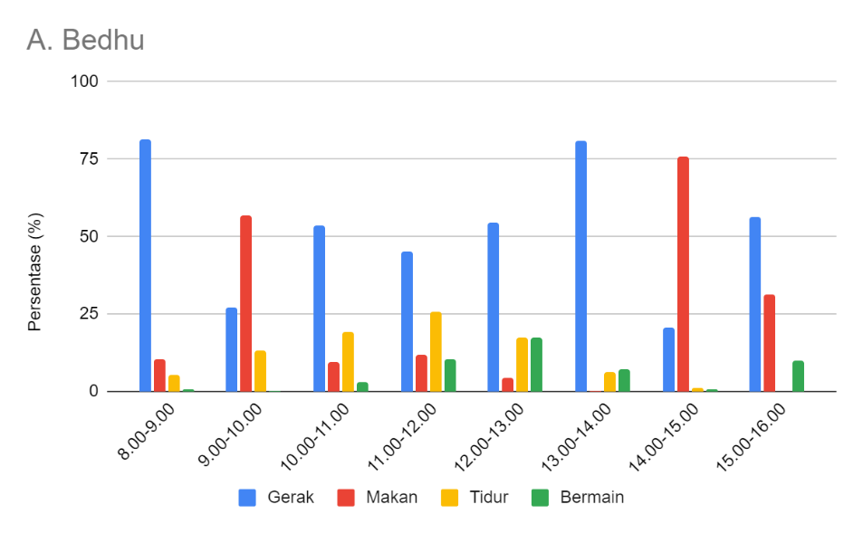
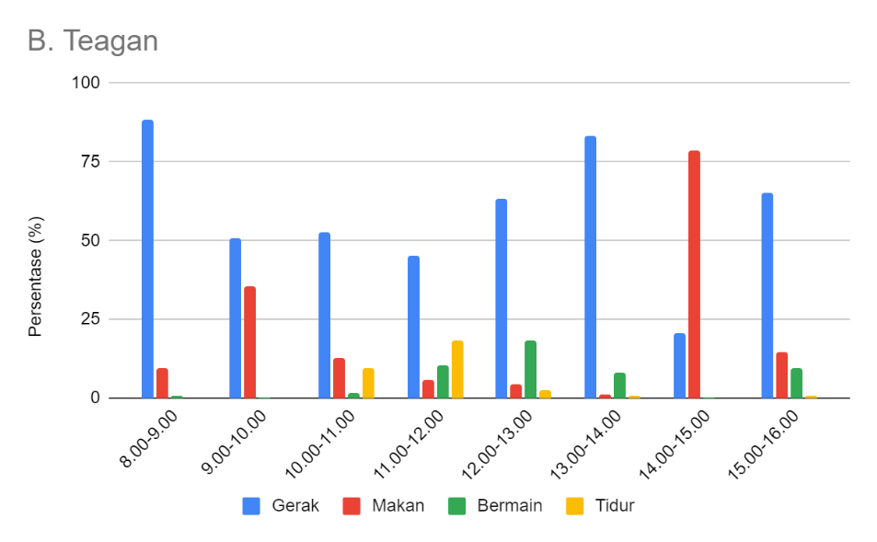
Gambar 2 Persentase waktu yang dihabiskan untuk melakukan tiga aktivitas yang paling sering dilakukan. a Bedhu dan b. Teagan.
2. Evaluasi Kesiapan Beruang madu di Wildlife Rescue Centre Jogja untuk Dilepasliarkan
Kriteria yang digunakan dalam mengevaluasi kesiapan Beruang madu di WRC untuk dilepasliarkan mengacu pada Hall (2005) dan Pradana (2020). Menurut Hall (2005), kriteria yang harus diperhatikan sebelum pelepasliaran satwa rehabilitasi antara lain pengujian oleh dokter hewan, pengujian perilaku, perizinan pemerintah, pengujian lokasi pelepasan dan penentuan teknik pelepasliaran. Pada penelitian ini hanya dilakukan pengujian perilaku. Perilaku yang diuji sebelum dilepasliarkan antara lain pengenalan makanan, kemampuan menghindari predator, refleks terhadap satwa lain maupun individu lainnya, kemampuan membuat sarang, kemampuan navigasi, dan teritorial.
Dari penelitian yang dilakukan, Beruang madu menunjukkan perilaku mengenali makanannya yang berupa buah dan sayur. Animal keeper di WRC memberikan perlakuan pemberian makanan di lokasi-lokasi yang sulit dijangkau setiap pemberian enrichment, sehingga mereka mendapatkan kemampuan tersebut. Namun makanan hanya diletakkan pada satu lokasi tertentu untuk Beruang madu yang berbeda selain hari pemberlakuan enrichment. Enrichment yang dilakukan
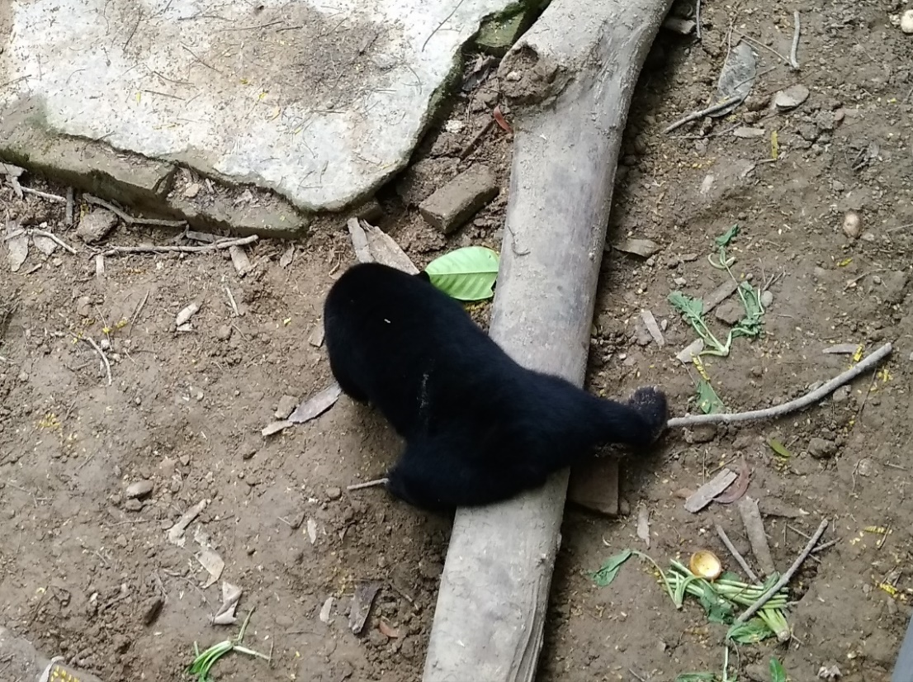
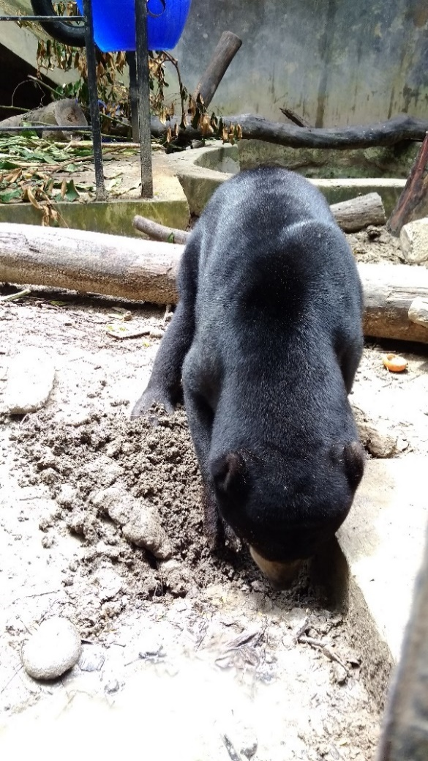
Gambar 3 Perilaku menggali tanah untuk mencari makanan sebagai bentuk perilaku pengenalan makanan. a. Bedhu dan b. Teagan.
B
A
oleh WRC Jogja salah satunya adalah penambahan pepohonan mati sehingga semakin mirip dengan hutan hujan tropis habitatnya serta pemberian binatang-binatang tanah yang disebar di dalam tanah. Makanan yang diberikan sudah sangat bervariasi yaitu berupa buah-buahan, sayur-sayuran, sumber protein tambahan, dan invertebrata. Buah yang diberikan antara lain semangka, nanas, apel, jeruk, pisang, jagung, pepaya, daln lain-lain. Sayuran yang diberikan adalah kangkung, sawi, dan lainnya. Sumber protein yang diberikan biasanya adalah tahu dan telur rebus. Selain makanan yang diberikan, di dalam kandang juga disediakan kayu-kayu mati yang berisi invertebrata rayap. Saat perlakuan enrichment, Beruang madu diberikan binatang-binatang tanah yang disebar di dalam tanah. Makanan jenis invertebrata sebaiknya diperbanyak, mengacu pada Wong et al. (2002: 127-136) bahwa makanan utama Beruang madu berdasarkan kesediannya adalah invertebrata seperti rayap (Isoptera), kumbang (Coleoptera) dan larva kumbang (Coleoptera), serta tumbuhan Ficus sp., selain itu Beruang madu juga memakan berbagai jenis buah-buahan, vertebrata kecil, dan sarang lebah. Berdasarkan hasil yang didapatkan, jenis makanan yang diberikan hanya invertebrata yang mirip dengan habitat alaminya. Invertebrata yang diberikan secara tidak langsung dan jumlahnya tidak banyak.
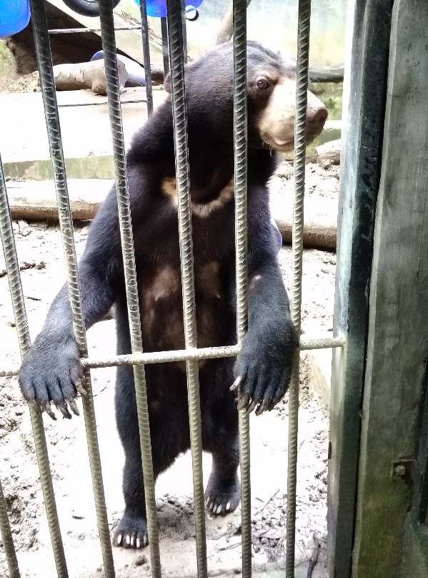
Hasil menunjukkan aktivitas bergerak yang tinggi termasuk dalam mencari makan (Tabel 1). Perilaku mencari makanan yang dilakukan salah satunya adalah menggali tanah di sekitar batang kayu mati. Menurut Wong et al. (2004: 169-181) Beruang madu menunjukkan perilaku mencari makan dengan menundukkan kepala ke tanah dan mencium bau di sekitar tanah sambil berjalan. Perilaku ini sudah menunjukkan perilaku seperti di habitat aslinya. Jika dibandingkan, Bedhu Teagan menunjukkan kemampuan yang sama dalam mengenali makanannya, sehingga dapat disimpulkan dari penilaian mengenai pengenalan makanannya sudah cukup baik.
Predator Beruang madu yang terlihat di sekitar kandang Beruang madu adalah manusia, sehingga hanya ketertarikan terhadap manusia yang akan dibahas. Bedhu dan Teagan terlihat masih sering tertarik dengan kemunculan manusia atau saat animal keeper memberikan makanan. Mereka akan selalu berusaha mendekati manusia tersebut dan berusaha meraih yang dimungkinkan merupakan perilaku ingin tahu. Namun manusia yang muncul selalu berusaha menghindar. Selain itu peletakan kandang dinilai sudah cukup baik yaitu terletak di antara hutan kecil hingga tak terlihat oleh manusia. Tetapi masih sering terlihat manusia yang lalu lalang termasuk animal keeper dan pekerja yang menggunakan jalan di bagian atas kandang Beruang madu. Perilaku ini ditakutkan akan membuat Beruang madu mudah tertangkap oleh pemburu untuk perdagangan ilegal (Burgess et al., 2014: 23) maupun terbunuh oleh warga sekitar karena terlalu mengganggu warga sekitar. Beruang madu pernah dilaporkan terbunuh karena berkeliaran dekat dengan manusia (Frederiksson, 1998: 11). Menurut Hose et al. (2016: 246), saat kondisi waspada Beruang madu mengeluarkan suara seperti mengonggong pendek seperti pada Muntiacus muntjak atau Rhinoceros. Selain itu juga menunjukkan posisi berdiri dan memperlihatkan pola bulan sabit berwarna kuning pada bagian dadanya (Phillipps, 2016: 246). Bedhu dan Teagan tidak menunjukkan vokalisasi menggonggong pada manusia, namun menunjukkan posisi berdiri memperlihatkan dadanya dan menyandarkan tungkai depan pada pagar, khususnya Teagan yang paling sering melakukan perilaku tersebut. Perilaku vokalisasi pernah teramati pada Teagan saat berkelahi dengan Bedhu. Bedhu dan Teagan tidak menunjukkan perilaku takut terhadap manusia, sehingga sebaiknya perilaku ini lebih dikembangkan kembali.
Gambar 4 Teagan bersiri dekat dengan pagar besi saat manusia mendekati kandang.
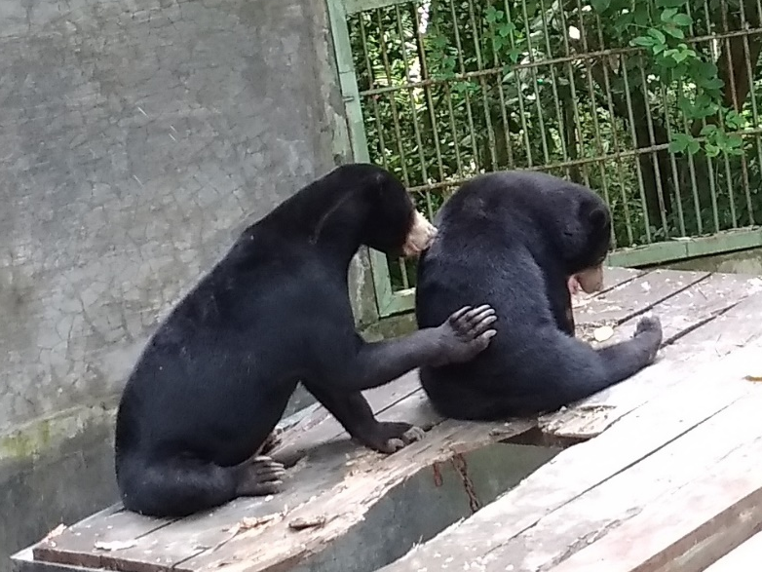
Untuk perilaku refleks terhadap satwa lain tidak dapat diamati karena Beruang madu jarang menemui satwa lainnya di dalam kandang selain manusia. Refleks terhadap individu lain dapat diamati dari perilaku Beruang madu antara satu sama lain yaitu bermain dan grooming. Aktivitas bermain ini jika dibandingkan dengan aktivitas lainnya jarang dilakukan (Bedhu: 6,3% & Teagan: 7%) dan perilaku grooming yang lebih jarang dilakukan dibandingkan perilaku bermain (Bedhu: 0,4% & Teagan: 5,3%). Perilaku yang dilakukan adalah perilaku bermain air dan saling bermain. Mereka sering bermain air saat berada di kolam air kandang dalam. Perilaku ini dimungkinkan sebagai bentuk pendinginan karena cuaca panas. Perilaku saling bermain dilakukan dengan saling menjilat (grooming) dan menggigit.
Penelitian Frederick et al. (2013: 681-691) menunjukkan bahwa Beruang madu yang berlawanan jenis jika dimasukkan dalam kandang yang sama akan memiliki pengaruh satu sama lain. Hasil menunjukkan bahwa Bedhu terlihat sering menggigit bagian punggung hingga kepala Teagan tetapi tidak sampai terluka, sehingga digolongkan dalam aktivitas bermain. Dua Beruang madu yang berada pada kandang yang sama menunjukkan lebih banyak perilaku non-agonistik jika dibandingkan dengan kandang berisi banyak Beruang madu (Frederick et al., 2013: 681-691). Mengingat juga bahwa Beruang madu merupakan hewan soliter (Hose et al., 2016: 246), hal ini menunjukkan bahwa semakin sedikit individu yang dimasukkan dalam kandang maka semakin baik hasil rehabilitasinya. Belum terdapat penelitian yang membahas mengenai pengaruh penempatan Beruang madu berlawanan jenis yang ditempatkan bersama dalam jangka waktu lama terhadap ketergantungan satu sama lainnya, sehingga diperlukan penelitian lebih lanjut. Dapat disimpulkan bahwa interaksi antara Bedhu dan Teagan yang terlihat adalah perilaku non-agonistik seperti perilaku bermain dan grooming.
Gambar 5 Interaksi antar individu yang teramati yaitu grooming. Kiri: Bedhu dan Kanan: Teagan.
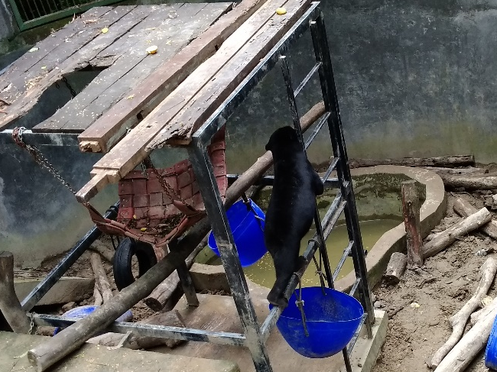
Teagan menunjukkan perilaku yang dimungkinkan merupakan perilaku membuat sarang saat pemberian environmental enrichment yaitu pemberian pepohonan. Teagan menunjukkan perilaku merobek-robek dedaunan di liang gua buatan di kandang. Namun sayangnya dedaunan tersebut kemudian dibersihkan oleh animal keeper pada hari berikutnya. Sedangkan Bedhu tidak menunjukkan perilaku yang sama. Perilaku ini mirip dengan pernyataan bahwa Beruang madu membuat sarang di pepohonan dengan merusak dan membengkokkan cabang pohon (Lekagul & McNeely, 1977). Menurut McConkey & Galetti (1999: 237-241), Beruang madu menggunakan cabang pohon sebagai sarang di pohon yang tinggi, hasil pengamatan menunjukkan bahwa Bedhu dan Teagan sering tidur di bagian atas menara buatan, namun tidak teramati membuat sarang di atas menara. Beruang madu pernah teramati menggunakan batang pohon mati yang berlubang (Wong, et al., 2004). Dimungkinkan Teagan dan Bedhu dapat menggunakan lubang seperti gua buatan di kandang saat dilepasliarkan di habitat aslinya. Penilaian tentang pembuatan sarang dinilai sudah cukup untuk Teagan, namun lebih baik jika pengembangan kemampuan membuat sarang menggunakan pohon dilakukan.
Gambar 6 Perilaku memanjat pada Beruang madu di dalam kandang: Teagan.
Bedhu dan Teagan menunjukkan perilaku memanjat menara dan hammock. Beruang madu merupakan hewan pemanjat dan memiliki kebiasaan di ketinggian pohon untuk tidur dan memanaskan tubuh dari cahaya matahari (Phillipps 2016: 246; Nowak, 2005: 127-128; Wong et al., 2004: 169-181). Di kandang Beruang madu WRC Jogja, terdapat zona panjat dan balkon setinggi ±3 m yang terbuat dari kayu dan besi, serta sarang buatan dari tali membentuk hammock. Zona panjat ini memberikan kemampuan memanjat yang merupakan perilaku alami Beruang madu, sehingga dinilai sudah cukup baik.
Teritorial Bedhu dgn Teagan yg baru masuk daripada Bedhu—WRC Jogja. Bedhu akan cenderung lebih agresif dengan Teagan. Perilaku tersebut ditunjukkan dengan perilaku dominansi Bedhu terhadap Teagan. Teagan menunjukkan perilaku takut terhadap Bedhu saat periode pemberian pakan. Menurut Hall (2005) Beruang madu dalam mempertahankan teritorialnya akan menunjukkan perilaku dengan vokalisasi, menunjukkan postur mengancam, perilaku mengikuti musuh, dan perkelahian fisik yang nyata. Bedhu dan Teagan tidak menunjukkan perilaku tersebut. Perilaku dominansi Bedhu dan perilaku takut Teagan terhadap Bedhu dimungkinkan merupakan akibat dari waktu Bedhu yang cepat membuat teritori. Mengingat kedatangan Bedhu yang lebih cepat daripada Teagan dan waktu panjang yang telah dilewati setelahnya. Sehingga membuat Bedhu sulit menerima individu baru yang baru datang, namun akhirnya dapat menerima kehadiran Teagan. Menurut Hall (2005), individu yang dengan cepat membuat teritori akan sulit untuk memasukkan individu lainnya dalam kandang yang sama. Dengan melihat proses sosialisasi Bedhu dan Teagan, perilaku teritorial Bedhu cukup baik menerima Teagan sebagai teman satu kandang. Namun Teagan tidak menunjukkan perilaku teritorial yang baik.
Menurut analisis deskriptif-kualitatif perilaku yang telah dilakukan, empat dari enam kriteria yang diamati menunjukkan perilaku yang mirip dengan perilaku alaminya. Dua kriteria yang lainnya yaitu kemampuan menghindari predator dan perilaku teritorial tidak terkonfirmasi sama seperti perilaku alaminya. Dapat disimpulkan bahwa Bedhu dan Teagan sudah siap untuk dilepasliarkan ke habitatnya.
SIMPULAN
Kesimpulan yang dapat ditarik dari penelitian ini adalah evaluasi perilaku Beruang madu di WRC Jogja secara deskriptif-kualitatif menunjukkan Bedhu dan Teagan sudah siap dilepasliarkan. Hal ini didukung oleh data aktivitas harian dan data kesehatan Beruang madu yang menunjukkan keadaan yang sehat

DAFTAR PUSTAKA
Abidin M K Z, A A Mohammed, S M Nor. 2018. Home-range and Activity Pattern of Rehabilitated Malayan Sun Bears (Helarctos malayanus) in the Tembat Forest Reverse, Terengganu. AIP Conference Proceedings. 1940 (1): 0200361-0200366.
Afilando V. 2020. Wawancara dengan Viko Afilando tentang Beruang madu di WRC Jogja [interview on-line via Whatsapp] 14 Desember 2020.
Ayres L A, L S Chow, D M Graber. 1986. Black Bear Activity Pattern and Human Induced Modification in Sequoia National Park. International Conference on Bear Research and Management 6: 151–154.
Burgess E A, S S Stoner, K E Foley. 2014. Brought to Bear: An Analysis of Seizures Across Asia. Traffic. Selangor. 23.
Frederick C, K Hunt, R Kyee, D Collins, B Durrant, J Ha, S K Wasser. 2013. Social Influences on the Estrous Cycle of the Captive Sun Bear (Helarctos malayanus). Zoo Biology. 32: 681-691.
Frederiksson G. 1998. Monitoring the Adaptation Process Reintroduced Sun Bears (Ursus (Helarctos) malayanus euryspilus), East Kalimantan, Indonesia. Tropenbos-Kalimantan Project, University of Amsterdam, 11 (laporan tidak terpublikasi).
Gouda S, N S Chauchan, J Sethy, H K Sahu. 2020. Daily Activity Pattern of Malayan Sun Bear in Dampa Tiger Reserve, Mizoram, India. Journal of Wildlife and Biodiversity. 4(2): 56-64.
Halls S. 2007. The IUCN Red List of Threatened Species: Helarctos malayanus Sun Bear https://www.iucn.org/content/seventy-five-percent-bear-species-threatened-extinction [3 Juni 2021].
Hall E. 2005. Release Considerations for Rehabilitated Wildlife. In Proceedings of the 3rd National Wildlife Rehabilitation Conference, National Wildlife Rehabilitation Conference: Surfers Paradise http://www.nwrc.com.au/forms/elizabeth_hall.pdf [16 April 2021].
Hose C, E Banks, T Harrisson, J Harrisson, H Ridley, L Meadway. 2016. Phillipp’s Field Guide to the Mammals of Borneo. Princeton University Press. Princeton. 246.
Lekagul B, J A McNeely. 1977. Mammals of Thailand. Association for the Conservation of Wildlife. Sahakarnbhat Co. Bangkok, Thailand.
McConkey K, Galetti M. 1999. Seed Dispersal by the Sun Bear Helarctos malayanus in Central Borneo. Journal of Tropical Ecology. 15: 237–241.
McLoughlin P D, R L Case, R J Gau, S H Ferguson, F Messier. 1998. Annual and Seasonal Movement Patterns of Barren-ground Grizzly Bears in the Central Northwest Territories. Ursus. 11: 79–86.
Nowak R. M. 2005. Ursus malayanus Malayan Sun Bear. Walker’s Carnivores of the World. Johns Hopkins University Press. Baltimore. 127-128.
NSW. 2011. Code of Practice for Injured, Sick and Orphaned Protected Fauna. Office of Environment and Heritage NSW. Sydney South. 18.
Peraturan Kementerian Lingkungan Hidup dan Kehutanan (Permenlhk). 2018. No. P.20/MENLHK/SETJEN/KUM.1/6/2018 Tentang Jenis Tumbuhan dan Satwa yang Dilindungi.
Pradana N F. 2020. Wawancara dengan Nizar F. Pradana tentang Beruang madu di WRC Jogja [interview on-line via Whatsapp] 28 Maret 2020.
Phillipps Q. 2016. Phillipps’ Field Guide to the Mammals of Borneo: Sbaha, Sarawak, Brunei, and Kalimantan. Princeton University Press. Princeton. 246.
Watiniasih N L, M Rohmah. 2019. Daily Activity of Sun Bear (Helarctos malayanus Ursidae) in Bali Animal Rescue Centre. Ad. In Trop. Biodiv. And Environ. Sci. 2(2): 37-40.
WRCJogja. 2018. Home https://Wrcjogja.org/home/4594168283/ pada [14 April 2020].
Wong S T, C W Servheen, L Ambu. 2002. Food Habits of Malayan Sun Bears in Lowland Tropical Forests of Borneo. Ursus. 13: 127-136.
Wong S T, C W Servheen, L Ambu. 2004. Home Range, Movement and Activity Patterns, and Beddign Sites of Malayan Sun Bears Helarctos malayanus in the Rainforest of Borneo. Biological Conservations. 119: 169-181.

